

|  |  |
| --- | --- |
| **Nombre del alumno:** Luis Fernando Cayeros Camacho. | **Matricula:** 2831953. |
| **Módulo 3** |  |
| **Fecha: 07/11/2021**  **Nombre del profesor: Arturo Vargas Salgado** | Título: Actividad 10 **Bibliografía:** |

PARTE 1)

**Una fábrica de tornillos produce diferentes tipos de tornillos, sin embargo, su producto principal son los de 5/16” para diversas aplicaciones. En estos momentos, tiene un problema con la mayoría de sus empleados, puesto que están presentando un alto número de retardos.**

* **Con base en las 8 disciplinas elabora un infográfico en donde indiques que acciones realizarías en cada una de las disciplinas para la problemática de los retardos. Justifica tu respuesta.**D1: Si los empleados están divididos en equipos, reunir a un miembro de cada uno para así poder cubrir todos los casos  
  D2: Hacer una lluvia de ideas con los miembros de este nuevo equipo para definir el problema de la fábrica.  
  D3: Hacer que los miembros de este equipo encuentren una solución temporal al problema.  
  D4: Llegar a la raíz del problema mediante el análisis.  
  D5: Una vez encontrando la raíz del problema, proceder con una lluvia de ideas para encontrar una solución que arregle el problema de manera permanente.  
  D6: Implementaremos dichas soluciones.  
  D7: Evitaremos que el mismo error vuelva a cometerse.  
  D8: Cerraremos el problema y reconoceremos a los participantes en la solución.
* **En esta misma fábrica se quiere reducir el inventario para sus insumos principalmente *cold rolled* (barra para fabricar el tornillo) mediante un sistema de Kanban, por lo que ha analizado y determinado los siguientes datos:**

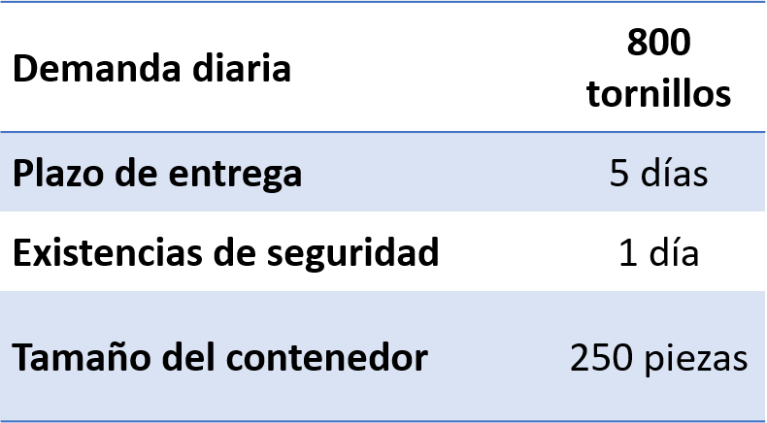

PARTE 2)

**Determine los siguientes datos:**

* **Demanda durante el plazo de tiempo.   
  Existencias de seguridad = 250  
  R=** 4000
* **Número de Kanban  
  R=** 17 Kanbans

PARTE 3)

**Escribe una reflexión breve sobre las siguientes cuestiones:**

* + **¿Consideras que resolver una problemática de manera sistemática en funcional?, ¿por qué?**Si, es funcional, porque así puedes encontrar una solución fundamentada, ya que el sistema está diseñado para solucionar la mayor cantidad de problemas posibles.
  + **¿Has implementado la metodología 5’s? ¿cuál fue tu experiencia?**Siendo honesto no recuerdo haber implementado esta metodología, pero sin duda me gustaría adquirirla para poder implementarla en algún trabajo futuro.